今日动态
晨间来园基本情况
1.来园人数：应到24人，实到23人，1位小朋友请假。
2.来园情况：今天天气晴朗，大部分幼儿愿意主动与老师打招呼，清楚知道来园几件事：打招呼、签到、绕水杯、选区域、洗手吃点心。
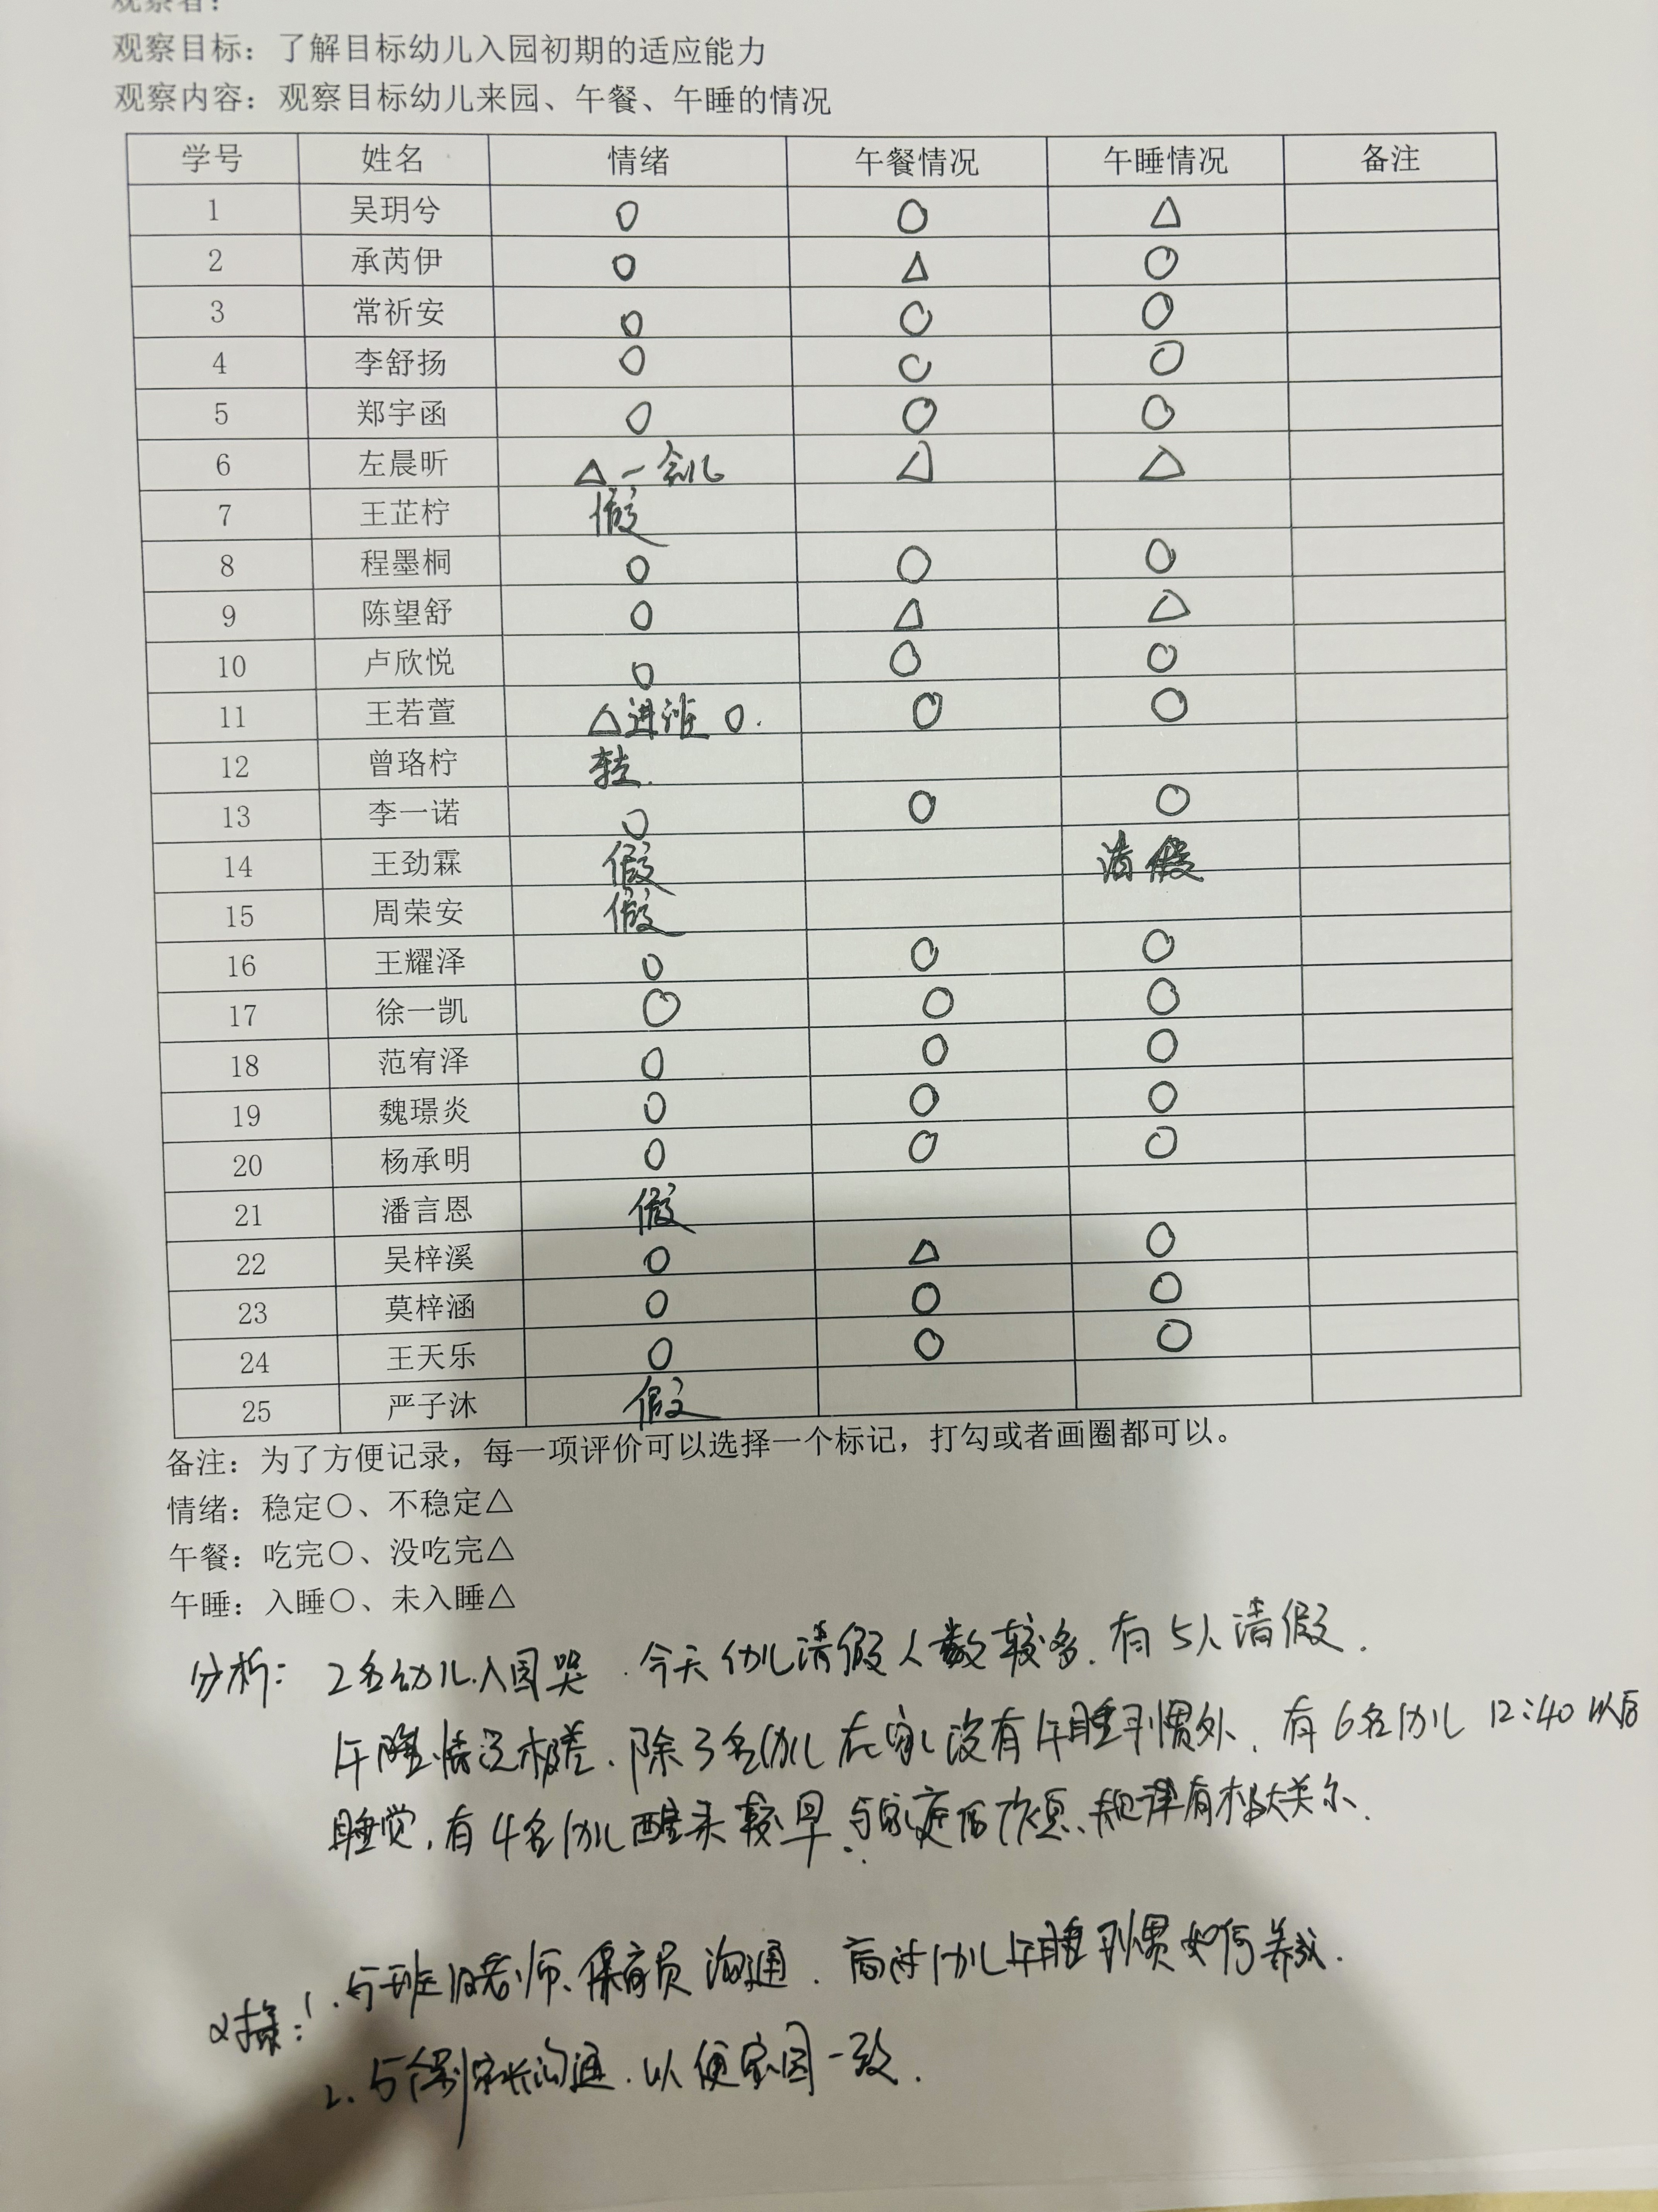

户外活动：
今天我们玩的是过滑滑梯。活动开始前我们对孩子进行安全教育，引导幼儿在游戏中注意保护好自己的安全，并学会关注其他下朋友的动向，避免发生磕碰。
集体活动：社会活动：花儿好看我不摘
《花儿好看我不摘》是一节社会文明礼仪的活动，本次活动主要是选取日常生活中的事件，在互相讨论的过程中懂得花儿是用来给大家欣赏的，它能美化我们周围环境，陶冶情操，花儿虽然好看但不能去摘花。活动中莫梓涵、程墨桐、陈望舒、卢欣悦、王若萱、曾珞柠、王劲霖、周荣安、王耀泽、范宥泽、杨承明、潘言恩、王天乐、严子沐、王劲霖、王芷柠、承芮伊、常祈安、李舒扬、郑宇函、左晨昕能结合课件了解花草具有美化环境和净化空气的作用，知道花儿好看不能摘，产生爱花、护花的意识。
生活活动情况：
1.午餐情况：
今天的午餐是小米饭、番茄土豆炖牛肉、黄瓜炒鸡蛋、生菜肉沫粉丝。今天在吃饭前我们对食物的营养价值对幼儿进行了详细的介绍，激起幼儿吃饭的欲望。
能够全部吃完的幼儿有：杨承明、潘言恩、王天乐、严子沐、王劲霖
2.午睡情况：
能够自主脱裤子、叠裤子的幼儿为：王劲霖、王芷柠、王耀泽、范宥泽
家园合作：
1.动态上的照片，仅作为老师观察时的随拍，并不是所有孩子的照片都会呈现。
2.有个别幼儿指甲较长，容易藏污纳垢，家长记得及时修剪哦。

